2019年成人高等教育招生简章

合肥工业大学是中华人民共和国教育部直属全国重点大学，是国家“211工程”重点建设高校、国家“985工程”优势学科创新平台建设高校，2017年进入国家“双一流”建设高校行列。学校创建于1945年，1960年被中共中央批准为全国重点大学。学校现有3个国家重点学科、1个国家重点（培育）学科、16个博士学位授权一级学科、1个工程博士学位授权；38个硕士学位授权一级学科、11种专业学位授予权。现有国家重点实验室（培育）1个,国家工程实验室各1个、国家国际科技合作基地1个、国家工程实验室1个、教育部重点实验室1个、国家地方联合工程研究中心3个、国家地方联合工程实验室1个、教育部工程研究中心5个、省部级重点科研基地49个；目前在校全日制本科生3.2万余人、硕士和博士研究生1.3万余人、继续教育在校学生1.6万余人。
合肥工业大学于1958年经教育部批准创办成人高等教育，1988年经原机械电子部批准成立成人教育学院，2008年更名为继续教育学院，统管全校各类成人高等学历教育和继续教育工作。学院位于合肥工业大学屯溪路校区，环境优美，服务设施俱全，教学条件良好。学院秉承“依托学校、发挥优势，构建学习型社会的教育平台；面向社会、服务大众，满足高等教育的多样化需求”的成人高等教育办学理念，逐步形成了多层次、多形式、多渠道的办学格局，在学历继续教育、培训和自学考试等领域都有较大的发展，赢得了良好的社会声誉，先后被授予部属院校“成人教育先进单位”、全国函授、夜大学教育评估部级“优秀单位”、“全国高等教育自学考试先进集体”等荣誉称号。
面向新时代，合肥工业大学以习近平新时代中国特色社会主义思想为指导，坚持把立德树人作为根本任务，全面推进内涵发展，全面深化综合改革。继续教育学院将进一步办好多层次、多专业、多类型的学历和非学历继续教育，创建一批具有合肥工业大学品牌效应的培训教育项目，为我国构建终身教育体系和创建学习型社会作出应有的贡献。
2019年我校在安徽、广东、新疆等三个省（区）招收高起本、专升本、高起专三个学历层次的成人高等教育业余（夜大）和函授学生，涵盖27个专业，形成了“以工为主、理工结合、文理渗透”的多学科发展的学科专业结构。
一、培养目标及学历学位授予
培养自觉服务于国家和地方建设的德、智、体、美、劳全面发展的应用型高级工程技术和管理人才。各类学习形式的本、专科学生，在学校规定年限内，修完培养计划规定内容，达到毕业要求，准予毕业，颁发成人高等教育毕业证书；对于本科、专升本毕业生，符合学士学位授予条件者，经本人申请，学校将按规定授予学士学位。
二、招生专业及招生范围（见附表）
三、招生对象
1.专科、高中起点升本科：社会各类人员均可报考（各类高等、中等学校在校生除外）。
2.专升本：（1）已取得经教育部审定核准的国民教育系列高等学校、高等教育自学考试机构颁发的专科毕业证书或以上证书的人员；（2）成人高校2020年春季毕业的应届专科毕业生，可持所在学校出具的《2020年春季专科毕业生证明》报考“专升本”，但入学报到时，必须交验专科(或以上)毕业证书原件，否则无法取得学籍。
报名资格审核按照皖招考[2019]20号文件《安徽省教育招生考试院关于进一步规范2019年我省成人高校招生考试报名工作的通知》执行。
四、报名办法及报名时间
凡在安徽省报考合肥工业大学业余、函授的考生，请于2019年8月28日－9月3日登录安徽省成人高校招生网（http://crbm.ahzsks.cn/ahcz/），点击“网上报名”进行报名，9月6日－9月9日到当地招办现场确认。报考合肥工业大学省外函授站学习的考生按所在省招生部门规定的时间、方式报名。委托培养的专业，社会考生不能报考。
网上报名填写的“电话号码”用于发送录取通知短信，必须准确无误，且保证稳定和畅通，以便于联络。
五、考试日期和考试科目
全国成人高考的统一考试日期为2019年10月26日—27日（以教育厅公布时间为准），考试科目见下表：
层次 | 专科升本科 |  |  |  | 高中起点升专科 |  | 高中起点升本科
类别 | 理工类 | 经管类 | 法学类 | 艺术类 | 文科 | 理科 | 文科 | 理科
考试科目 | 政治、外语  高数(一) | 政治、外语  高数(二) | 政治、外语  民法 | 政治、外语  艺术概论 | 语文、外语  数学(文) | 语文、外语  数学(理) | 语文、外语  数学(文)、史地 | 语文、外语  数学(理)、理化
备注 | 1.视觉传达设计（专升本）专业的考生，必须于2019年10月13日上午到我校屯溪路校区进行专业加试；  2.艺术类考生登录我校继续教育学院网站，在“通知公告”中查询专业加试的详细信息；  3.艺术类考生未参加专业加试者，不予录取。
六、学习形式和学习时间
1.业余（夜大）授课时间原则上安排在周一至周五的晚上，授课地点在合肥工业大学屯溪路校区。
2.函授以自学和面授辅导相结合的形式进行教学，每学期根据教学计划由合肥工业大学各函授站安排面授时间。合肥函授站面授地点在合肥工业大学屯溪路校区，每学期集中面授一次，具体日期以网站通知为准。
七、录取办法和录取原则
1.录取时间：2019年12月（具体时间视考生所在省投档时间而定）。录取工作结束后，考生可登录我校继续教育学院网站查询录取信息。
2.考试成绩达到安徽省录取最低控制分数线且第一志愿报考我校者，从近几年录取情况看, 原则上都可以被录取。
3.根据各省生源情况，由学校统一调剂使用招生计划；录取时根据达线情况，相同层次的各专业招生计划可相互调剂使用；所招专业录取人数不满15人，原则上不开班，学生可转入本校其他相近专业学习。学校不收旁听生、试读生和跟读生。
4.被我校录取的考生，我校将发送短信通知，考生凭身份证号码及短信通知密码可登陆合肥工业大学继续教育学院网站下载打印录取通知书，到指定地点或指定函授站点报到。
5.根据安徽省成人高考招生政策，考生满25周岁可享受20分政策加分，由报名系统自动生成。
八、收费标准执行物价部门所核准的学费标准。详见我院网站招生信息（招生问答）。
本简章的各项规定，若有不符合教育部及省教育厅2019年招生文件有关规定的，一律按教育部及省教育厅2019年招生文件规定执行。

网址：http://jxjy.hfut.edu.cn 微信公众号：合肥工大继续教育招生
成招咨询QQ群：108595210咨询办公室：继续教育学院211室
咨询电话：0551-62901177（2019.7.29~9.3开通）,62901671（2019.9.2以后开通）
学院地址：合肥市屯溪路193号合肥工业大学4号办公楼继续教育学院

合肥工业大学2019年业余（夜大）招生专业目录

序号 | 专业名称 | 层次 | 考试科类 | 学制（年） | 招生范围
1 | 机械设计制造及其自动化★ | 专科升本科 | 理工类 | 2.5 | 合肥市
2 | 电气工程及其自动化★ |  | 理工类 | 2.5
3 | 计算机科学与技术★ |  | 理工类 | 2.5
4 | 土木工程★ |  | 理工类 | 2.5
5 | 视觉传达设计 |  | 艺术类 | 2.5
6 | 工商管理★ |  | 经管类 | 2.5
7 | 会计学★ |  | 经管类 | 2.5
8 | 汽车检测与维修技术 | 高中升专科 | 理科 | 2.5 | 委托培养

合肥工业大学2019年函授招生专业目录
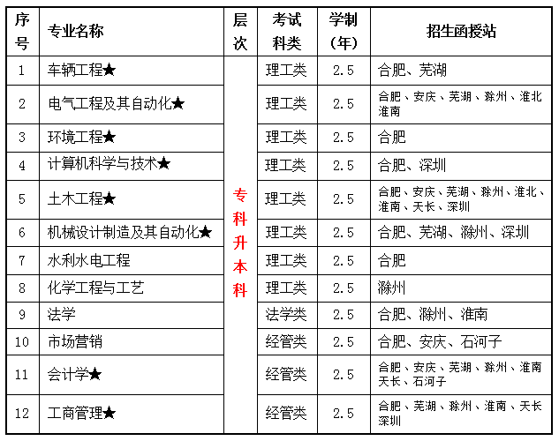
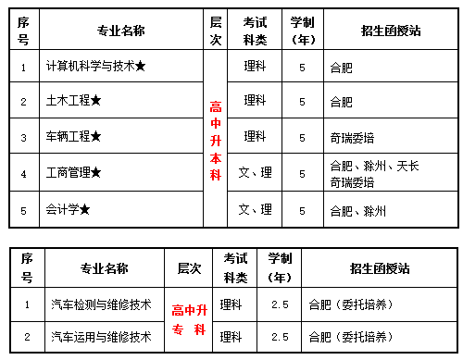
注：1. 委托培养专业不对社会招生；2. 标注★专业为我校特色专业和优势专业。

合肥工业大学函授站点联系方式

函授站 | 地址(邮编) | 联系人 | 电话 | 函授站 | 地址(邮编) | 联系人 | 电话
合肥站 | 合肥工业大学继续教育学院  合肥市屯溪路193号 | 喻强  孙学敏 | 0551-62901172  0551-62901680 | 江汽  （委培） | 安徽汽车工业技师学校  合肥市紫云路99号 | 赵有金 | 0551-62298669  13866715931
安庆站 | 安庆市宜秀区委党校  安庆市青少年宫东路25号 | 姚文燕 | 0556-5570382  18955695268 | 天长站 | 天长市委党校  天长市千秋大道 | 完谨裕 | 0550-7025175  18955092789
芜湖站 | 芜湖职业技术学院成人教育部  芜湖市银湖北路62号 | 刘雪松 | 0553-5775936  13955396980 | 广东  深圳站 | 深圳市赣冠职业培训中心  广东省深圳市罗湖区深南东路5033号金山大厦（罗湖书城）21楼2108室 | 黄禄英 | 0755-82073555  18926796803
奇瑞公司  （委培） | 奇瑞大学  芜湖经济开发区长春路8号 | 程明 | 0553-5923791  15955329846
滁州站 | 滁州市人大法制培训中心  滁州市经济技术开发区会峰西路99号 | 张银斌 | 0550-2181768  15305507066 |  | 深圳市新资本培训中心  深圳市南山区桃园西路南山人才大厦4楼 | 周晓星 | 0755-26528470  13590136035
淮北站 | 淮北工业学校成人教育中心  淮北市太山路1号 | 袁自鸣 | 0561-3896912  18158916636 | 新疆站 | 石河子职业技术学院成人与继续教育分院  新疆石河子市东一路83号 | 王国强 | 0993-2059639  13899536050
热忱欢迎各地考生报考合肥工业大学！

